  Proyecto liga de futbol | JESUS ALFREDO COBOS VALENCIA

Proyecto final - Fundamentos de Tecnologías Web
Nombre del sitio:
Liga Universitaria de Futbol
Descripción:
Este proyecto consiste en un sitio web informativo sobre una liga de futbol, el sitio contiene diferentes paginas donde se muestra información de equipos, jugadores, partidos, posiciones, noticias y un login de acceso, el proyecto utiliza HTML para la estructura, CSS para los estilos, JavaScript para la programación y archivos XML para guardar los datos también se muestran páginas con información de forma dinámica usando JavaScript y XML. También se agregaron filtros para consultar datos específicos.

Mockup general del sitio
Todas las páginas mantienen una estructura parecida que es la siguiente

1. Encabezado
- Nombre del sitio
- Logo
- Descripcion corta de la pagina

2. Menu de navegacion
- Inicio
- Equipos
- Jugadores
- Partidos
- Posiciones
- Noticias
- Login

3. Contenido principal
- Texto introductorio
- Tarjetas, tablas o formulario dependiendo de la pagina
- Filtros en las paginas dinamicas

4. Pie de pagina
- Proyecto final - GitHub

Paginas:
- index.html: redirecciona al login
- acceso.html: login con validacion desde XML
- inicio.html: pagina principal
- equipos.html: tarjetas de equipos desde XML
- jugadores.html: tarjetas de jugadores desde XML
- partidos.html: tabla de partidos desde XML
- posiciones.html: tabla de posiciones desde XML
- noticias.html: noticias desde XML

Prompts utilizados durante el desarrollo

- Se solicito una ideas de proyecto final con varias paginas relacionadas para poder hacer un proyecto funcional
Promt utilizado: “Dame ideas para crear una página web relacionada,la página debe ser sencilla, como para un proyecto escolar y que el diseño e ideas sea solo usando HTML, CSS y JavaScript básico”

- En base una diseño hecho a papel y lapiz se le pidió ayuda a la ia para poder hacer un diseño mas visual y sobre ese trabajar
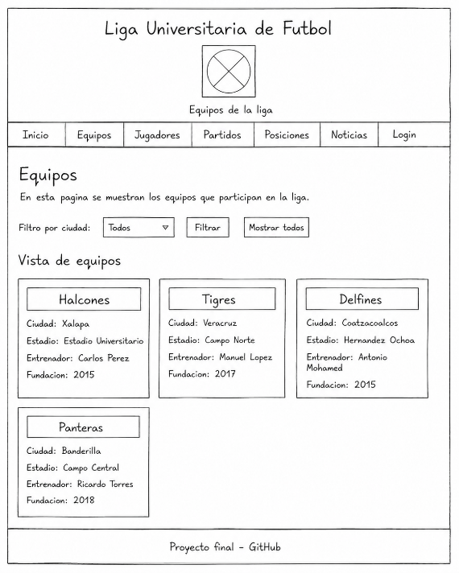
Promt utilizado: “toma estas imágenes de boceto, con ellas dame una idea de diseño modificando para que haya un buen orden de diseño sobre una liga de futbol”

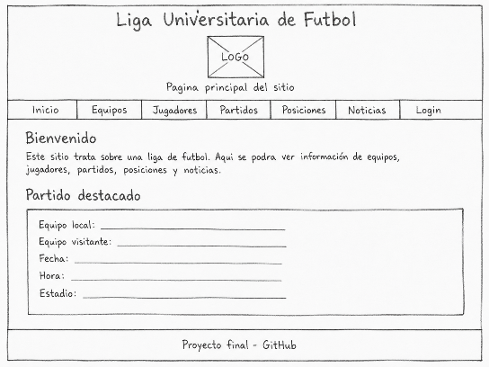

- Se pidió un logo modificado al de la uv pero destiniado al futbol
Promt utilizado: “ten la imagen del logo de la uv, modificala y has un logo relacionado con esa imagen y con el futbol”


Video del proyecto

enlace del video de YouTube cuando el proyecto este terminado.

En el video se debe muestra:
- Entrada al sitio desde el login
- Validacion de usuario correcto
- Navegacion por el menu
- Pagina de inicio
- Equipos con filtro
- Jugadores con filtro
- Partidos con filtro
- Posiciones con filtro
- Noticias con filtro
- Vista del sitio en GitHub Pages

Enlace de YouTube:
https://youtu.be/2MWliZIhHCI?si=kgI8gSXBU_wcFCdT

